翠湖老鷹尖健行登山活動行程表及注意事項
集合時間地點 | 7:00汐止交流道下右轉再右轉加油站前 |  |  |  | 聯絡人  電 話 |  | 曾國慶 0933809408  蔡長魁 0937050895
自  備  用  具 | 1.雨具  2.登山杖  3.水  4.備用藥品  5.簡糧  6.相機 |  |  |  | 行  程  時  間  表 |  | 7:15 北峰寺停車出發遊金龍湖  7:25 健行路線  8:00 翠湖登山起點  8:30 老鷹尖登山起點  9:15 老鷹尖下山原路返回  10:30 解散回家
簡介:
在汐止，有一處深藏在都市邊緣的美麗湖泊，它的名字叫做“翠湖”。這裡林木蒼翠，鳥囀不絕，景色優美寧靜。翠湖位於基隆河北峰溪的上源，原只是一個小小深潭，日據時代於附近發現煤礦後，採媒的棄土漸漸堵塞了北峰溪水道，溪水聚集因而形成今日的湖泊景觀。我們將漫步在山林間享受陽光穿透枝葉的溫暖，看成群的台灣藍鵲飛過山際，彩蝶於身旁翩翩飛舞，一同體驗翠湖的美麗
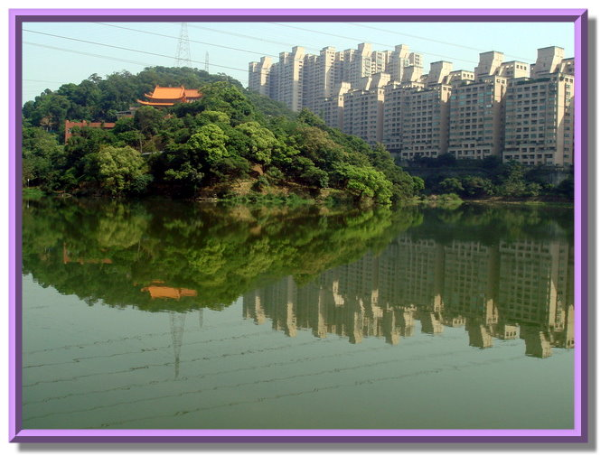 |  | 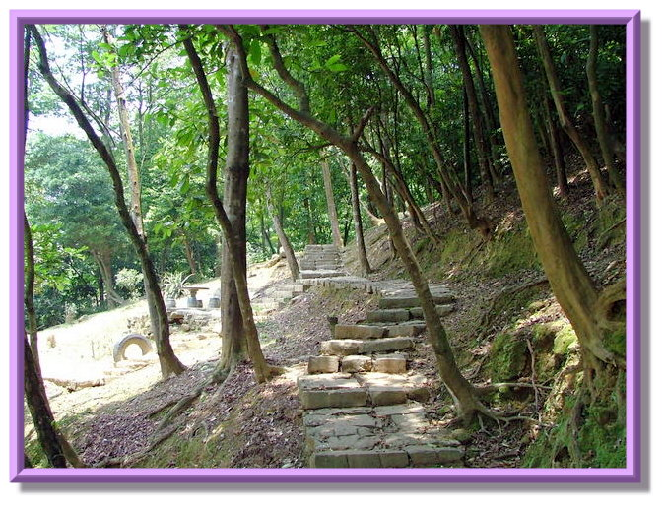 |  |  |  | 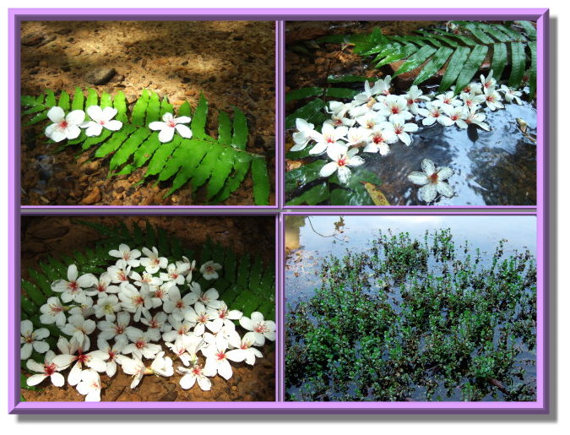 |  | 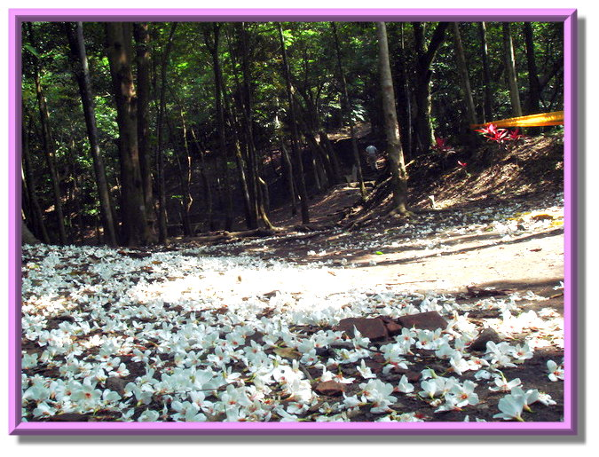
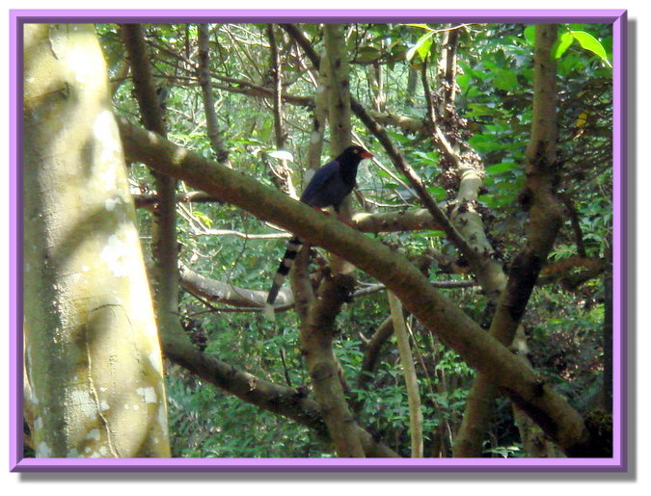 |  | 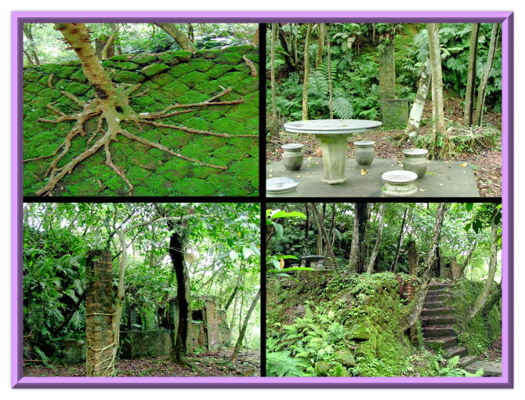 |  |  |  | 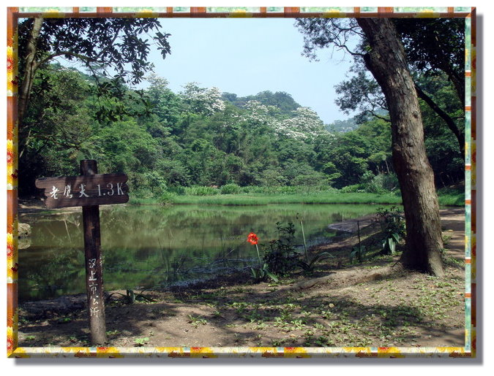 |  | 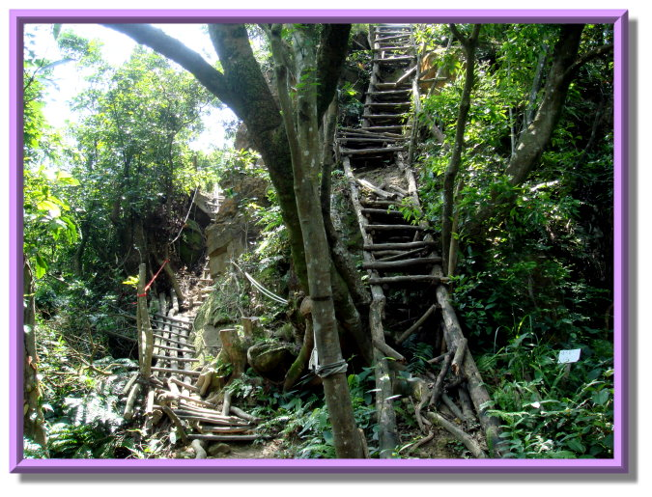
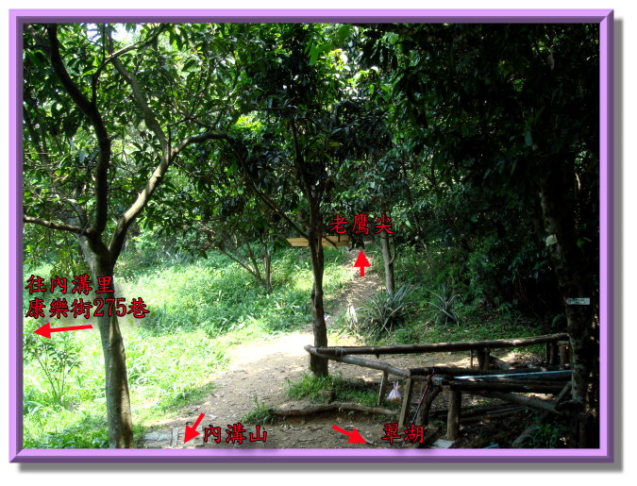 |  | 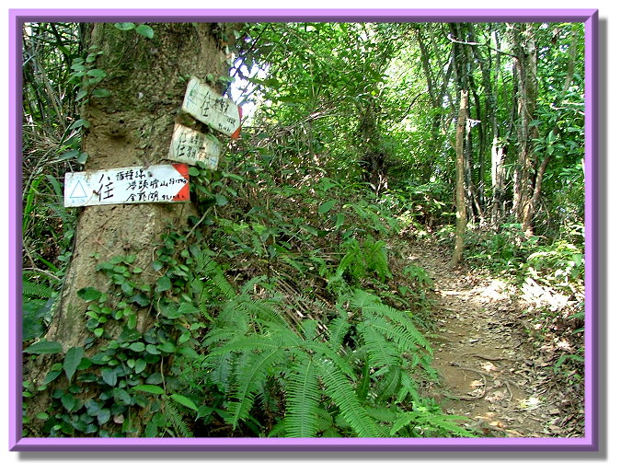 |  |  |  | 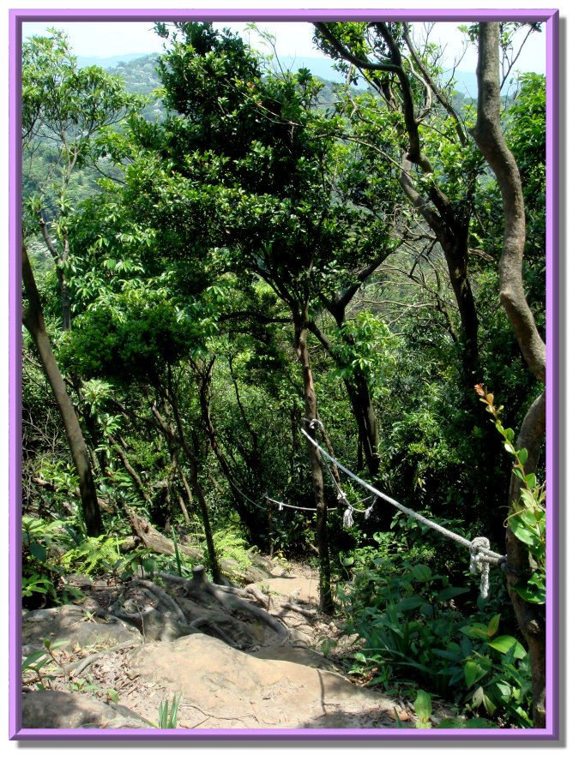 |  | 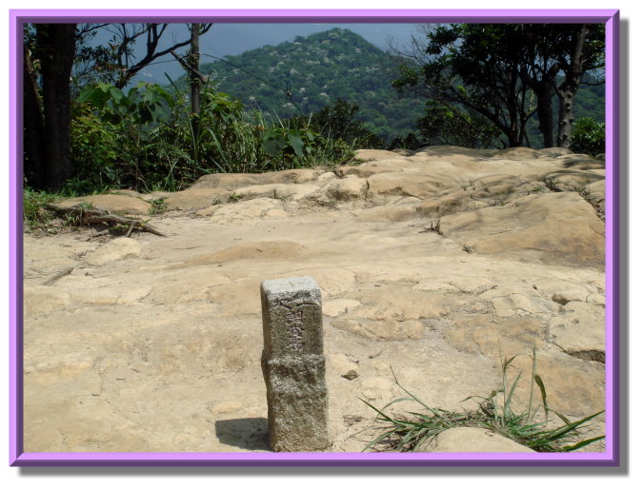
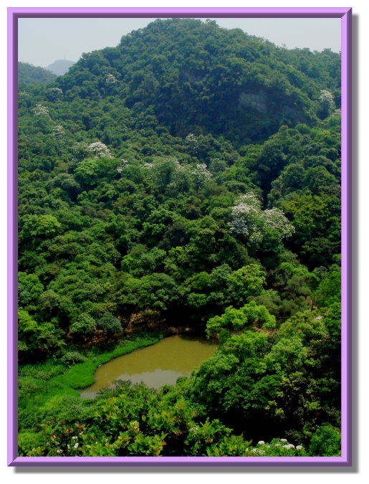 |  |  | 